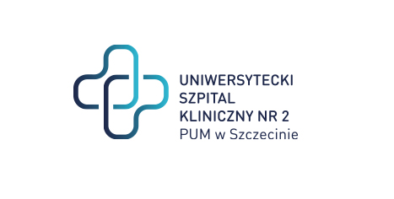

al. Powstańców Wielkopolskich 72
70-111 Szczecin
Szczecin, dnia 09.07.2024
Znak Sprawy: ZP/220/35/24
Dotyczy: dostawy płynów infuzyjnych oraz koncentratów do dializy na potrzeby Klinik USK-2

UNIEWAŻNIENIE POSTĘPOWANIA
w zakresie zadań nr 13 i 19

Szanowni Państwo,
Na podst. art. 260 ust. 1 ustawy z dnia 11 września 2019 r. Prawo zamówień publicznych (Dz.U.2019.2019 t.j. z dnia 2019.10.24) Zamawiający zawiadamia, że dokonał unieważnienia postępowania w zakresie zadania nr 13 i 19.

Podstawa prawna: Zamawiający unieważnił postępowanie na podstawie art. 255 ust. 1 pkt. 1) ustawy PZP.
Uzasadnienie faktyczne: nie złożono żadnej oferty.

Informacja o unieważnieniu ww. ZADAŃ zostanie przekazana Wykonawcom którzy złożyli oferty za pośrednictwem Portalu zakupowego OpenNexus.

Z poważaniem

PODPIS W ORYGINALE

Sprawę prowadzi: Wioletta Sybal
T: 91 466-10-88,
E: w.sybal@usk2.szczecin.pl

